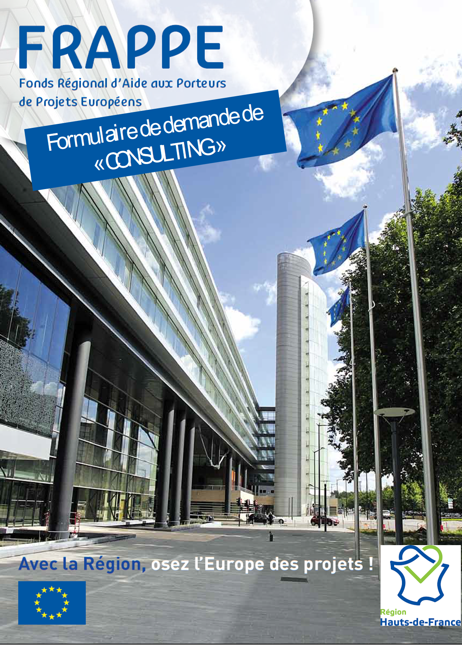
Modalités d’attribution du FRAPPE

Qu'est- ce que le Fonds Régional d'Aide aux Porteurs de Projet Européens (FRAPPE) ?
Le FRAPPE est une aide mise à disposition par la Région Hauts-de-France pour accompagner les structures qui souhaitent déposer des projets européens.

En quoi consiste cette aide ?
Cette aide consiste à financer intégralement une ou plusieurs journées de consultance à destination du porteur de projet afin de l’aider dans le montage de son projet : relectures approfondies, conseils méthodologiques (à propos du planning, de l’exploitation, du budget, de la propriété intellectuelle, etc.), aide à la définition de l’impact du projet, etc. Il est important de noter qu’en aucun cas, le consultant ne rédigera la candidature à la place du porteur.

Qui peut en faire la demande ?
Tout type de structures (association, universités, écoles, collectivités, entreprises, etc.) basée sur le territoire des Hauts-de-France et souhaitant se positionner en tant que chef de file, coordinateur, responsable d’activités ou autre dans un projet européen déposé principalement dans le cadre des programmes européens sectoriels (tels qu’Horizon Europe, LIFE, Mécanisme pour l’Interconnexion en Europe, Actions Innovatrices Urbaines, Erasmus+, etc.).

Comment la mission d'accompagnement FRAPPE se déroule-t-elle ?
- La demande d’accompagnement :
Dès que le porteur a la certitude de déposer un projet, il renseigne et envoie le présent formulaire FRAPPE (formulaires de renseignements, annexes selon les profils et lettre à en-tête) à l’adresse suivante : frappe@hautsdefrance.fr.

- L’analyse de la demande et la réponse :
A la réception de cette demande, le chargé de mission de la Direction Europe, Service Animation et Montage de Projets Européens (SAMPE), référent sur le programme européen concerné, prend connaissance du projet. Il s'assure que les conditions de réussite pour le dépôt d'une candidature sont bien réunies (équipe projet dédiée, niveau de compétences nécessaires à l’écriture et à la gestion de projet, adéquation entre le projet et l'appel à projet, délais suffisants...) :
- Si ces conditions ne sont pas réunies, l’institution se réserve le droit de refuser l’accompagnement du projet.
- Si les conditions sont bien réunies, une réunion de cadrage est organisée entre le porteur de projet, le référent au Conseil régional et le consultant afin que ce dernier puisse prendre connaissance du projet et des besoins du porteur et qu’ils déterminent le nombre de jours de consultance nécessaires.

- Le début de la mission :
Un courrier est ensuite envoyé au porteur et au consultant pour préciser les attendus et les besoins de la prestation (nombre de jour(s) de consultance et besoin(s)). En fonction des besoins identifiés, les missions et les délais, un planning de travail est établi entre les différentes personnes de l’équipe projet.

- La mission d'accompagnement :
Le consultant peut intervenir dans le cadre de l’élaboration du projet ou en fin de rédaction pour une relecture. Il peut orienter le travail de l'équipe projet, répondre aux questions, placer des "mots clefs" dans la candidature. Les échanges se font essentiellement à distance mais des réunions classiques peuvent également être organisées.

- La fin de la mission :
A la fin de la mission, le porteur de projet s’engage à transmettre au référent du Conseil régional : 1) le projet déposé 2) les retours faits par la Commission UE sur la candidature.

Plus d’information :
- Site Internet L’Europe s’engage en Hauts-de-France
- Contactez-nous : frappe@hautsdefrance.fr

Formulaire de renseignements de la demande FRAPPE

Important :
- Merci de remplir tous les champs
- Merci de prendre connaissance des Modalités d’attribution du FRAPPE (pages 2 et 3).

- COORDONNÉS
Représentant légal de la structure du porteur de projet (signataire de la présente demande) :
Prénom Nom : | [à remplir]
Fonction : | [à remplir]
Structure : | [à remplir]  (- Pour les laboratoires de recherche, merci d’indiquer également votre établissement de tutelle rattaché  - Pour les entreprises, merci de remplir également le formulaire supplémentaire en annexe)
Adresse : | [à remplir]
Email : | [à remplir]
Téléphone : | [à remplir]
Porteur de projet :
Prénom Nom : | [à remplir]
Fonction : | [à remplir]
Structure : | [à remplir]
Adresse : | [à remplir]
Email : | [à remplir]
Téléphone : | [à remplir]
Pour les universités uniquement :  Avez-vous pris contact avec la cellule ingénierie projet/valorisation/recherche de votre établissement ? | [Oui / non]

- LE PROJET
L’appel à projets :
Programme (Horizon Europe, UIA, LIFE, Erasmus +, MIE etc.): | [à remplir]
Appel à projet visé (intitulé et si possible lien URL) : | [à remplir]
Date de parution de l’appel : | [à remplir]
Date limite de dépôt de projet : | [à remplir]
Le projet
Nom du projet (acronyme et nom complet) | [à remplir]
Résumé du projet : | [à remplir entre 2000 et 5000 caractères]  [Pour les Projets MIE : indiquer la typologie du projet]  [Pour les projets Horizon Europe merci d’indiquer :  - le TRL de départ et le TRL attendu à la fin du projet  - les livrables qui seront réalisés dans le cadre du projet – ex : démonstrateur, guides, produits, etc.]
Avez-vous déjà effectué une veille sur les projets européens déjà financés en lien avec les thématiques de votre projet ? | [Si oui, mettre la liste ici]
Durée du projet : | [à remplir]
Partenariat :  (uniquement pour les projets comportant plusieurs partenaires) | Nom organisation partenaire  Type partenaire*  Pays partenaire  Statut**  *industriel, PME, académique, institut de recherche et technologique, association/cluster/pôle, collectivité, etc.  ** confirmé, en discussion, etc.
Votre rôle dans le projet : | Coordinateur / chef de file / Work package leader / partenaire / etc.
Le budget
Budget total prévisionnel du projet : | [à remplir]
Montant total des subventions européennes attendues : | [à remplir]
Montant des subventions européennes attendues par votre structure : | [à remplir]
Le montage du projet
Equipe projet mobilisée pour le montage du projet au sein de votre structure : | [à remplir]  [Merci de préciser :  - les expertises et compétences des personnes mobilisées  - le temps que ces personnes pourront y dédier jusqu’à la date de dépôt du projet  - les expériences passées en termes de montage de projets européens dans le programme visé ici s’il y en a]
Intervenants externes à votre structure participant à l’accompagnement du montage de votre projet | [à remplir]  [Ex : Hauts-de-France Innovation développement (HDFID), Enterprise Europe Network (EEN), autre cabinet de consultant, pôle/cluster, etc.]
Pour les entreprises uniquement :  Avez-vous pris contact avec la BPI concernant ce projet ? | [Oui / non]
Avez-vous déjà essayé de faire financer ce projet d’une autre manière ? Laquelle ? | [Pour les projets Horizon Europe, merci de transmettre les ESR (Evaluation Summary Reports) passées]
Avez-vous commencé la rédaction de votre projet ? | [Oui / non]  [Merci de nous faire parvenir tous documents de travail en cours]
Votre structure est-elle déjà impliquée dans des projets européens (coordination ou partenaire) ? | [Si oui, mettre la liste]
Que recherchez-vous exactement comme type d’aide pour votre projet ? | [à remplir]  [ex : recherche de partenaires ? aide au montage (rédaction ? relecture) ? aide au management/coordination ? besoin d’informations sur un point particulier ?]

Papier à entête de la structure

Nom et fonction du signataire (ayant délégation de signature)
Nom et adresse de l’établissement de rattachement
Adresse de messagerie
Téléphone / Fax

A l’attention de
Monsieur Xavier Bertrand

Président
Région Hauts-de-France
151, avenue du Président Hoover
59555 LILLE Cedex

[Ville], le …

Monsieur le Président,

Dans le cadre du dispositif FRAPPE Consulting, je sollicite par la présente la possibilité d’avoir recours à une expertise pour le montage du projet européen « [nom ou acronyme du projet] » « dont le dépôt est fixé au « … » dans le cadre du programme « [nom du programme] » et sur les dimensions suivantes : « [l’appel à projet] »
Par ailleurs, je vous confirme avoir pris connaissance des modalités d’attribution de l’aide de la Région au titre de ce dispositif.

Dans l’attente, je vous prie d’agréer, Monsieur le Président, l’expression de ma considération distinguée.

Signature du représentant légal

[A REMPLIR UNIQUEMENT POUR LES ENTREPRISES]

DECLARATION SUR L’HONNEUR
Aides « de minimis » octroyées et à venir

Je soussigné.e, (nom et prénom),

représentant.e légal.e

en qualité de

de [L’association / la société / la collectivité territoriale / l’établissement public / le GIP / le GIE] (nom et n° SIREN),

entreprise unique au sens de la définition figurant à l’article 2.2 du règlement (UE) n°1407/2013 de la Commission du 18 décembre 2013 relatif à l’application des articles 107 et 108 du traité sur le fonctionnement de l’Union européenne aux aides de minimis (dont le montant maximal est estimé à 200 000 Euros pour les entreprises et 100 000 Euros pour les entreprises de transport de marchandises) atteste sur l’honneur :

□ n’avoir reçu aucune aide de minimis durant les trois derniers exercices fiscaux dont celui en cours à la date de signature de la présente déclaration ;

□ avoir reçu, ou demandé mais pas encore reçu, des aides de minimis et que la liste ci-dessous comporte l’ensemble des aides publiques obtenues ou demandées en application du règlement (UE) n°1407/2013 du 18 décembre 2013 relatif aux aides de minimis au cours des deux derniers exercices fiscaux et de l’exercice fiscal en cours ou du règlement CE n° 360/2012 du 25 avril 2012 relatif à l’application des articles 107 et 108 du TFUE aux aides de miminis accordées à des entreprises fournissant des services d’intérêt économique général au cours des deux derniers exercices fiscaux et de l’exercice fiscal en cours.

Fait à ,
Nom, prénom et qualité du signataire
Signature du représentant légal
cachet de l’entité

[A REMPLIR UNIQUEMENT POUR LES ENTREPRISES]

LISTE DES AIDES OBTENUES ET SOLLICITEES DANS LE CADRE DU « DE MINIMIS 1407/2013 »

Aides « de minimis » obtenues au titre des 3 derniers exercices (exercice en cours et les 2 précédents
Date d’attribution | Nom et n°SIREN De l’entreprise | Nom du dispositif | Organisme financeur | Montant des aides obtenues
 |  |  | TOTAL :

Aides « de minimis » sollicitées
Date de de la demande | Nom et n°SIREN De l’entreprise | Nom du dispositif | Organisme financeur | Montant des aides sollicitées
 |  |  | TOTAL

L’entreprise sollicitant l’aide a-t-elle réalisé, au cours des trois derniers exercices fiscaux, dont celui en cours :
□ une fusion ou une acquisition d’une autre entreprise ?
□ une scission en deux ou plusieurs entreprises distinctes ?

Fait à ,
le Nom, prénom et qualité du signataire
Signature du représentant légal
cachet de l’entité

